Подпрограмма
«Растим патриотов России»

ВОСПИТАТЕЛЬНЫЙ ЦЕНТР
«ПАТРИОТ».

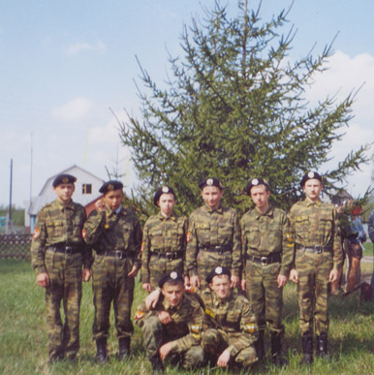

Историческое значение
каждого человека измеряется
его заслугами родине, а
человеческое достоинство –
силою его патриотизма.
Н.Г. Чернышевский.

Актуальность программы.
В последнее время резко обострились проблемы воспитания подрастающего поколения. В подростковой среде всё явственнее начали проявляться признаки нравственной деморализации, выражающейся в негативных явлениях – пьянстве, наркомании, в возникновении и росте различных неформальных объединений асоциальной направленности.
Система патриотического воспитания в России испытала за время своего существования и взлеты, и падения, но всегда оставалась приоритетной, несмотря на трудности и лишения, переживаемые страной. О патриотизме следует говорить не как об очередном «модном» направлении, а по сути, как о государственной национальной идее России.
Лучшей перспективой в плане эффективности выполнения задач военно-патриотического воспитания, соответственно и решения вышеизложенных проблем является организация кадетского класса.

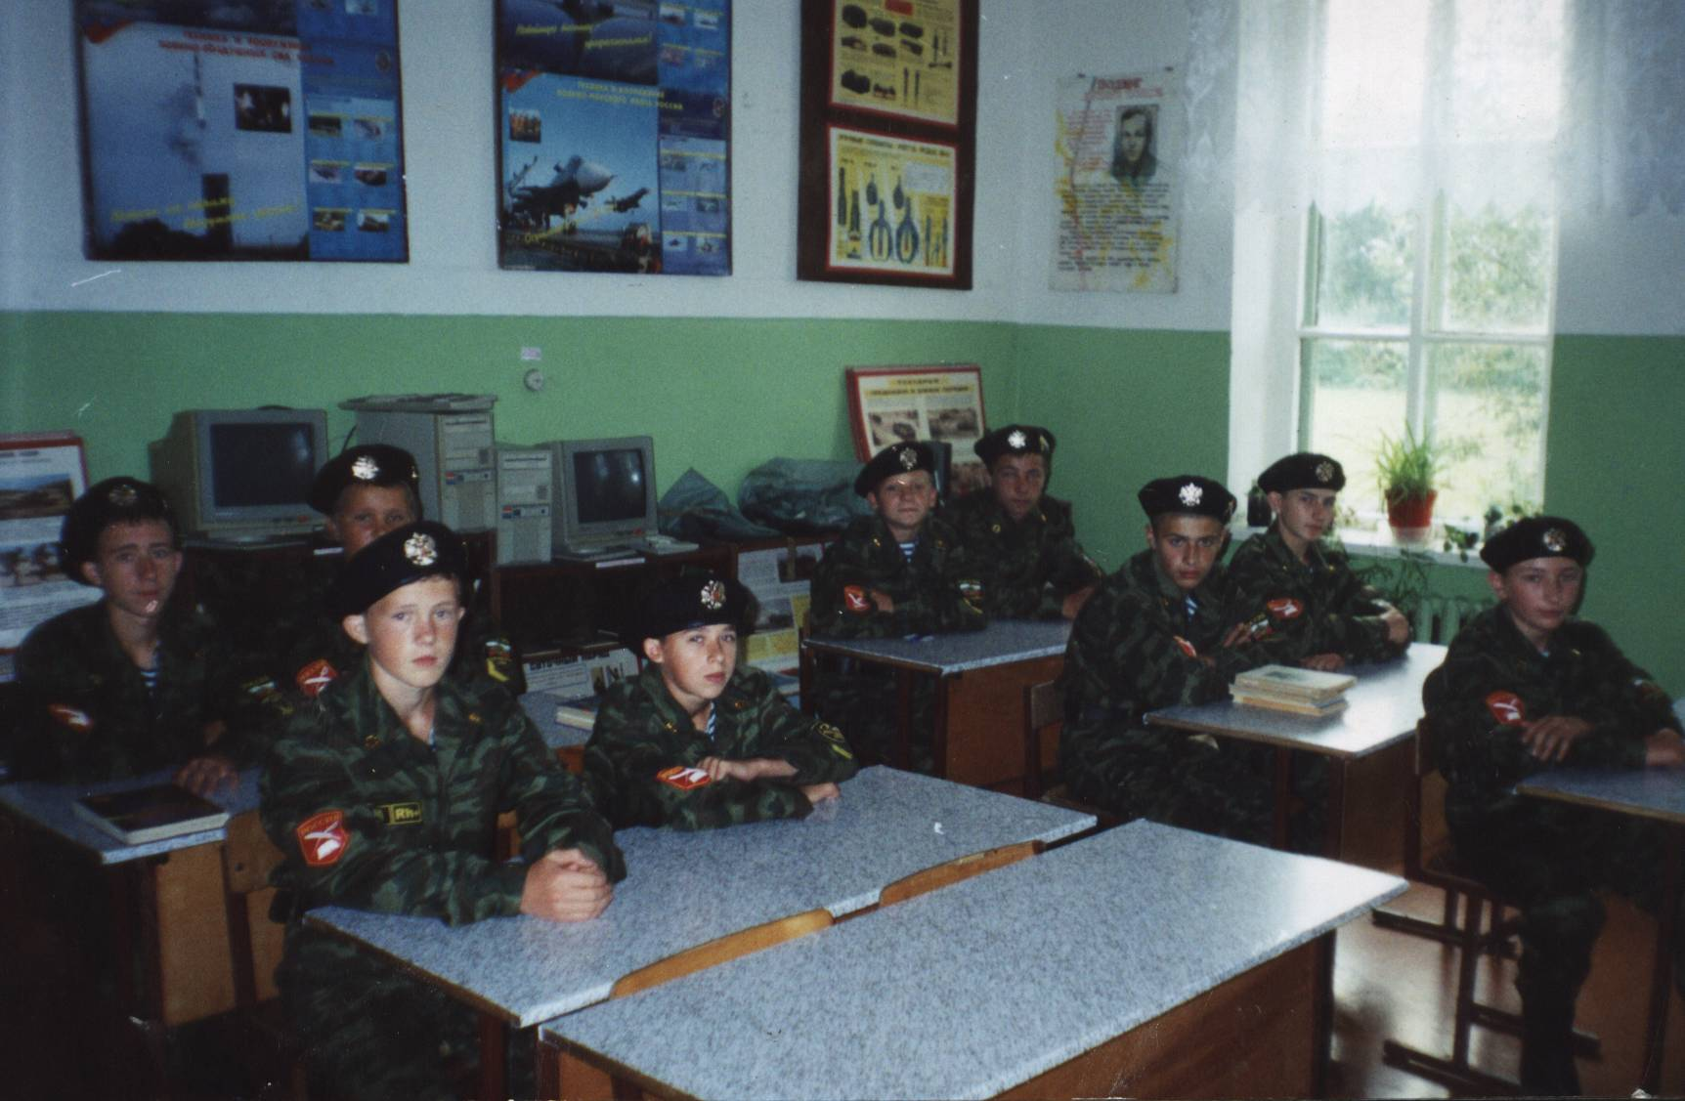

Цель программы: содействие формированию сознания учащихся на основе культурно- исторических, духовных ценностей, приобщение детей к историческому прошлому России, воспитание патриотов России, уважающих права и свободы личности.

Стратегические задачи:
- формирование комплекса нормативно-правового, информационного и организационно-методического обеспечения функционирования системы патриотического воспитания;
- сохранение и совершенствование традиционных и поиск инновационных форм и методов работы по патриотическому воспитанию;
- консолидация и координация деятельности всех заинтересованных субъектов при реализации целей и задач патриотического воспитания;
- повышение статуса воспитания, привлечение к проблеме патриотического воспитания широкой педагогической и родительской общественности на основе лучших традиций российской педагогики;
- усиление взаимодействия со средствами массовой информации, подключение СМИ к решению проблемы формирования у детей чувства патриотизма, готовности достойного служения Отечеству;
- обновление содержания работы в школе по военно-патриотической ориентации обучающихся, повышение уровня подготовки юношей к военной службе;

Сроки: 2005 – 2010 годы.

Этапы реализации программы:

I этап - «Подготовительный» (2005г)
II этап -«Организационный» (2006-2007гг)
III этап -«Основной» (2007-2009гг)
IV этап -«Подведение итогов» (2010г)

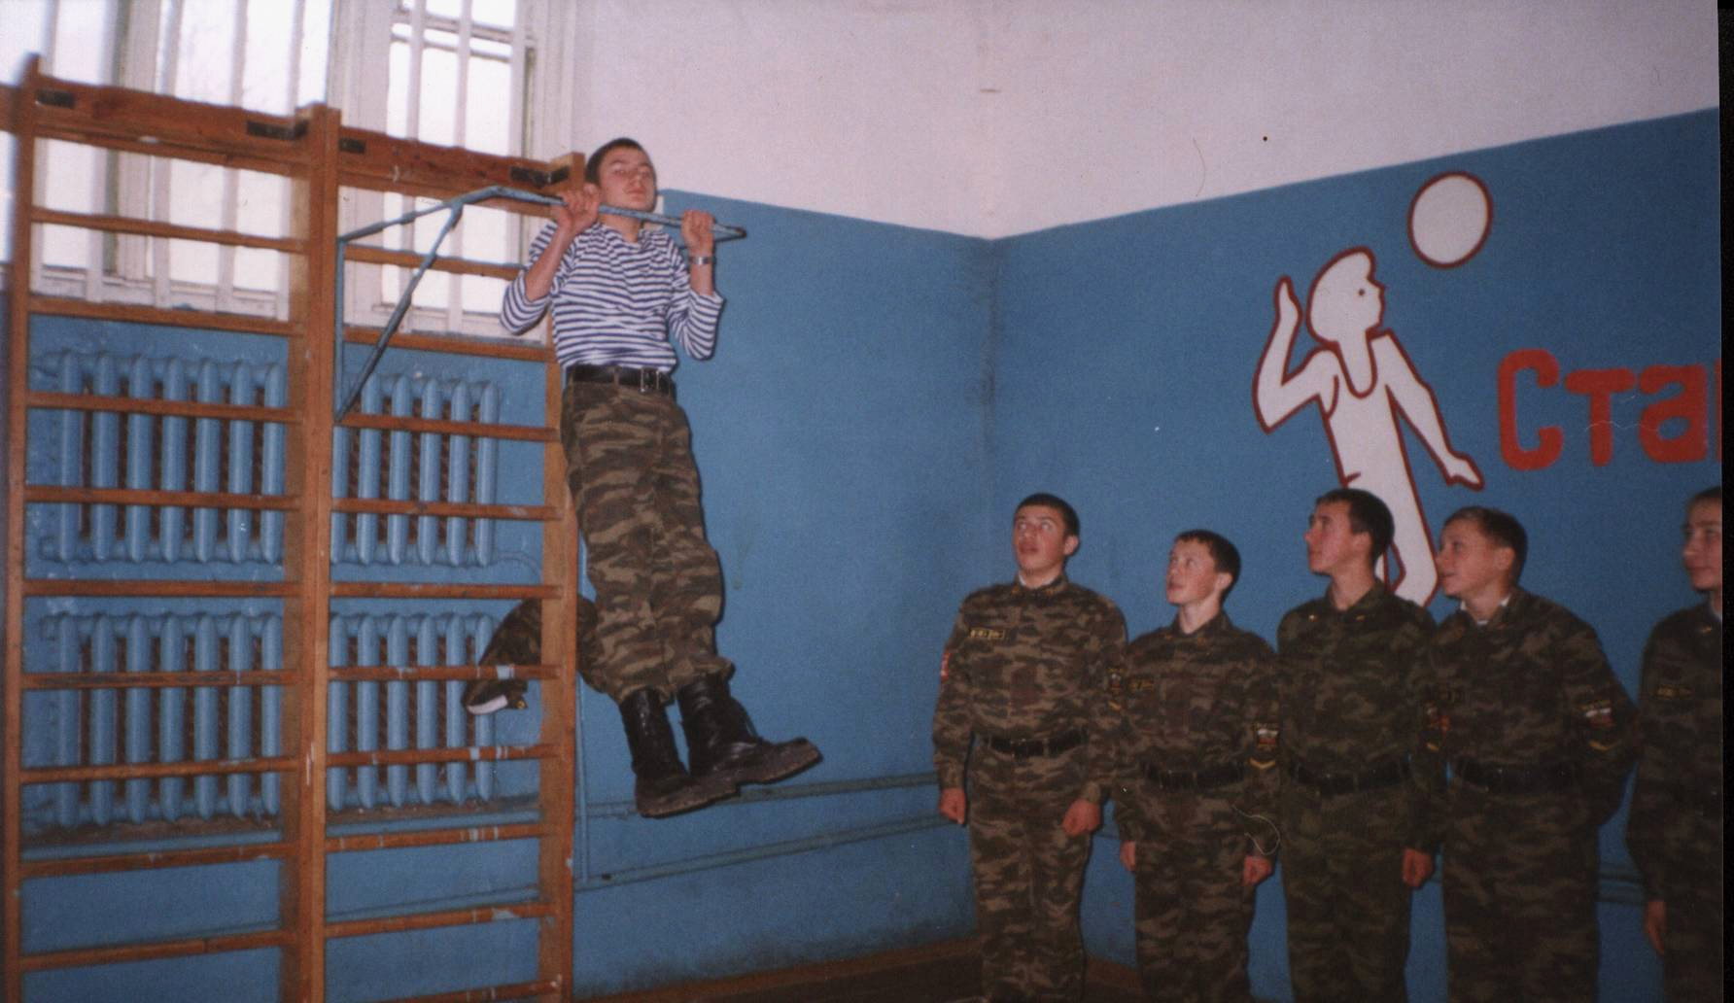

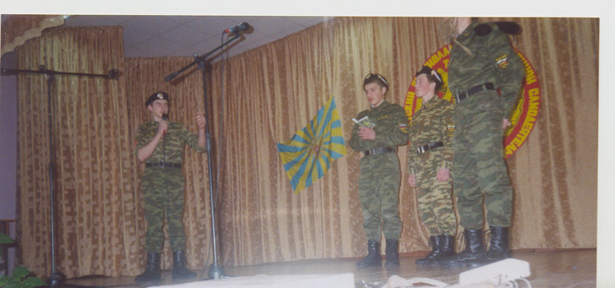

Ожидаемые результаты.
Реализация основных направлений патриотического воспитания будет способствовать решению следующих задач:
• сохранению исторической преемственности поколений, развитию национальной культуры, воспитанию бережного отношения к историческому и культурному наследию России;
• воспитанию патриотов России, граждан правового демократического государства, уважающих права и свободы личности, проявляющих национальную и религиозную терпимость;
• формированию духовно-нравственных качеств личности;
• созданию условий для самореализации личности, воспитанию у детей и подростков целостного мировоззрения, современного научного мировоззрения;
• создание профильных кадетских классов в школе;
• созданию условий для профильной ориентации молодёжи.

